





Data e hora da consulta: 24/03/2026 09:56
Usuário: ***.667.887-**
Impressão Completa
Nota de Empenho
UG Emitente
Código
90016
Nome
Moeda
JUSTICA FEDERAL DE PRIMEIRO GRAU - RJ
REAL - (R$)
CEP
CNPJ
Endereço
05.424.540/0001-16 AV. ALMIRANTE BARROSO, 78/13
20031-001
Município
UF Telefone
RIO DE JANEIRO
RJ 3218-9771
Ano
2026
Tipo
Número
NE
289
Célula Orçamentária
Esfera
PTRES
168312
Fonte de Recurso Natureza da Despesa UGR
Plano Interno
1
1000000000
449052
-
-
Data de Emissão Tipo
Processo
Taxa de Câmbio
Valor
23/03/2026
Ordinário
0037475742025402800 0,0000
18.720,00
Favorecido
Código
Nome
31.885.247/0001-66 VBM EQUIPAMENTOS LTDA
Endereço
CEP
ADALGISA 40 PARTE PIEDADE
20756-160
Município
UF Telefone
RIO DE JANEIRO
RJ 21.2592.1209
Amparo Legal
Código
Modalidade de Licitação
PREGAO
179
Ato Normativo
Lei 14.133/2021
Artigo
Parágrafo
Incíso
Alínea
28
-
I
-
Descrição
AQUISICAO DE EQUIPAMENTO. PREGAO 90072/2025, ATA DE RP 138/2025 (SJRJ 1407950), SJRJ 1669200
*ID-158-SCM*
Local da Entrega
CONFORME ESPECIFICACAO
Informação Complementar
09001605900722025 - UASG Minuta: 090016
Sistema de Origem
COMPRASNET-ME
Versão Data/Hora
Operação
002 23/03/2026 18:05:47 Alteração
1
de
2

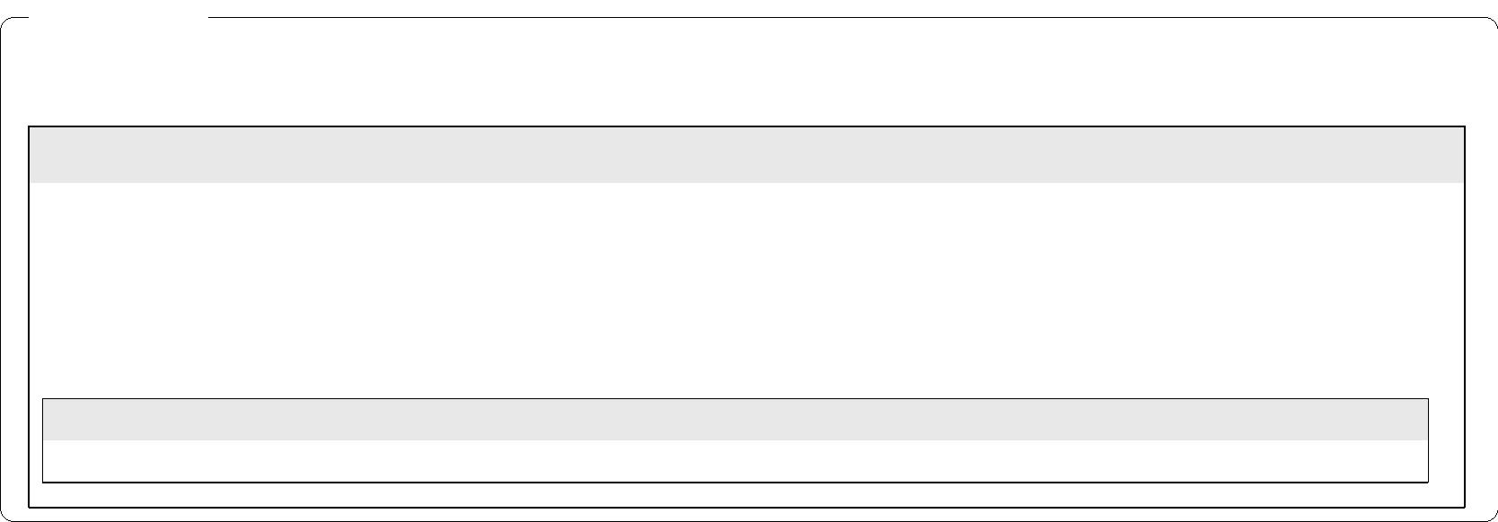

Data e hora da consulta: 24/03/2026 09:56
Usuário: ***.667.887-**
Impressão Completa
Nota de Empenho
Lista de Itens
Natureza de Despesa
Total da Lista
449052 - EQUIPAMENTOS E MATERIAL PERMANENTE
18.720,00
Subelemento 48 - VEICULOS DIVERSOS
Seq.
Descrição
Valor do Item
001
Item compra: 00004 - PALETEIRA, MATERIAL RODA NYLON,
CAPACIDADE CARGA 2.000 KG, COMPRIMENTO GARFO 1.000/1.150
MM, LARGURA GARFO 680 MM, ALTURA GARFO ELEVADO 200 MM,
APLICACAO TRANSPORTE CARGA, CARACTERISTICAS
18.720,00
ADICIONAIS ELEVACAO HIDRAULICA E CONTROLE MANUAL
Data
Operação
Quantidade Valor Unitário
9,00000 2.080,0000
Valor Total
23/03/2026 Inclusão
18.720,00
Assinaturas
Ordenador de Despesa
LUCIANA BARÃO RODRIGUES
***.973.247-**
Gestor Financeiro
MARTHA KINACH RODRIGUES LIMA
***.370.857-**
23/03/2026 18:05:47
23/03/2026 16:58:47
Versão Data/Hora
Operação
002 23/03/2026 18:05:47 Alteração
2
de
2

